**LAPORAN UJIAN AKHIR**

**MATA KULIAH INTERAKSI MANUSIA DAN KOMPUTER**

**( MEMBUAT SCRATCH WEBSITE MIXUE ICE CREAM )**



**DISUSUN OLEH :**

**RICKY ANGGARI ( 2209106037 )**

**MINGGU, 26 MEI 2024**

**PROGRAM STUDI INFORMATIKA**

**FAKULTAS TEKNIK**

**UNIVERSITAS MULAWARMAN**

**2024**

**Bab I**

**Pendahuluan**

**1.1 Latar Belakang**

Dalam era digital yang berkembang pesat, kehadiran sebuah website untuk sebuah bisnis tidak lagi menjadi sebuah pilihan, melainkan sebuah kebutuhan yang mendesak. Hal ini berlaku pula untuk Mixue, sebuah merek es krim yang telah dikenal luas di berbagai kalangan. Mixue terkenal dengan produk es krimnya yang lezat dan harga yang terjangkau, serta konsep gerai yang menarik dan nyaman. Untuk lebih memperluas jangkauan pasar dan meningkatkan interaksi dengan pelanggan, pengembangan sebuah website resmi menjadi langkah strategis yang penting.

**1. Pentingnya Kehadiran Digital**

Di tengah persaingan bisnis yang semakin ketat, kehadiran online memberikan banyak keuntungan. Sebuah website dapat berfungsi sebagai etalase virtual yang memberikan informasi lengkap mengenai produk, promo, lokasi gerai, dan berbagai informasi lainnya yang dibutuhkan oleh konsumen. Kehadiran website yang profesional dapat meningkatkan kredibilitas dan kepercayaan pelanggan terhadap brand Mixue.

**2. Kemudahan Akses Informasi**

Dengan adanya website, pelanggan dapat dengan mudah mengakses informasi tentang Mixue kapan saja dan di mana saja. Mereka dapat melihat menu yang ditawarkan, harga, serta informasi nutrisi dari setiap produk. Selain itu, pelanggan juga dapat menemukan lokasi gerai Mixue terdekat dengan fitur pencarian lokasi yang terintegrasi dengan peta digital.

**3. Interaksi dan Keterlibatan Pelanggan**

Website juga dapat menjadi platform interaktif di mana Mixue dapat berkomunikasi langsung dengan pelanggan. Fitur seperti ulasan pelanggan, form kontak, dan chat support dapat meningkatkan keterlibatan dan kepuasan pelanggan. Selain itu, melalui website, Mixue dapat mengadakan berbagai kampanye pemasaran digital seperti kontes, giveaway, atau program loyalitas untuk menarik lebih banyak pelanggan.

**4. Efisiensi Operasional**

Dengan adanya sistem pemesanan online yang terintegrasi, Mixue dapat meningkatkan efisiensi operasional. Pelanggan dapat memesan es krim secara online dan memilih opsi pengambilan di gerai atau pengiriman ke lokasi mereka. Hal ini tidak hanya memudahkan pelanggan tetapi juga membantu Mixue dalam mengatur dan mengoptimalkan proses penjualan dan distribusi.

**5. Analisis dan Strategi Pemasaran**

Website memberikan data dan analisis yang berharga tentang perilaku dan preferensi pelanggan. Informasi ini sangat berguna untuk menyusun strategi pemasaran yang lebih efektif dan tepat sasaran. Mixue dapat memanfaatkan data ini untuk memahami tren pasar, mengidentifikasi produk yang paling diminati, dan merancang promosi yang sesuai dengan kebutuhan pelanggan.

**1.2 Tujuan Proyek**

Pengembangan website resmi untuk Mixue memiliki beberapa tujuan strategis yang akan memberikan berbagai manfaat bagi perusahaan serta pelanggannya. Berikut adalah tujuan utama dari proyek pembuatan website Mixue:

**1. Meningkatkan Kehadiran Digital**

Meningkatkan kehadiran online Mixue untuk menjangkau lebih banyak pelanggan potensial. Sebuah website yang profesional akan membantu Mixue meningkatkan visibilitas dan daya tarik brand di dunia maya.

**2. Menyediakan Informasi yang Komprehensif**

Menyediakan platform yang memuat informasi lengkap dan akurat mengenai produk, harga, lokasi gerai, promo, dan event yang sedang berlangsung. Hal ini bertujuan agar pelanggan dapat dengan mudah mengakses informasi yang mereka butuhkan kapan saja dan di mana saja.

**3. Meningkatkan Interaksi dan Keterlibatan Pelanggan**

Menyediakan sarana untuk berkomunikasi dan berinteraksi langsung dengan pelanggan melalui fitur ulasan, form kontak, dan layanan chat support. Hal ini bertujuan untuk meningkatkan keterlibatan dan kepuasan pelanggan terhadap layanan Mixue.

**4. Memfasilitasi Pemesanan Online**

Mengintegrasikan sistem pemesanan online untuk mempermudah pelanggan dalam melakukan pemesanan produk es krim Mixue, baik untuk pengambilan di gerai maupun pengiriman ke lokasi pelanggan. Hal ini bertujuan untuk memberikan kemudahan dan kenyamanan bagi pelanggan dalam mendapatkan produk Mixue.

**5. Mengumpulkan dan Menganalisis Data Pelanggan**

Menyediakan mekanisme untuk mengumpulkan data pelanggan yang dapat dianalisis untuk memahami preferensi dan perilaku pelanggan. Data ini akan digunakan untuk menyusun strategi pemasaran yang lebih efektif dan personalisasi penawaran kepada pelanggan.

**Bab II**

**Metodologi**

**2.1 Proses Pembuatan Prototype**

Pengembangan website Mixue memerlukan tahapan yang sistematis dan terstruktur agar hasil yang dicapai optimal dan sesuai dengan tujuan yang telah ditetapkan. Berikut adalah langkah-langkah dalam proses pembuatan website Mixue:

**1. Analisis Kebutuhan**

a. Penentuan Tujuan dan Sasaran: Mendefinisikan tujuan utama dari pembuatan website dan target audiens yang ingin dicapai.

b. Riset Pasar dan Kompetitor: Melakukan analisis terhadap pasar dan kompetitor untuk memahami tren yang ada serta kelebihan dan kekurangan website kompetitor.

c. Pengumpulan Data: Mengumpulkan informasi dan konten yang diperlukan, termasuk deskripsi produk, harga, gambar, dan informasi gerai.

**2. Perencanaan**

a. Penentuan Fitur dan Fungsi: Menyusun daftar fitur dan fungsi yang akan disediakan di website, seperti menu produk, sistem pemesanan online, lokasi gerai, ulasan pelanggan, dan form kontak.

b. Pembuatan Wireframe: Membuat sketsa tata letak (layout) website untuk memberikan gambaran awal mengenai struktur dan navigasi website.

c. Penyusunan Rencana Proyek: Menetapkan jadwal proyek, pembagian tugas, dan alur kerja (workflow) yang jelas.

**3. Desain**

a. Desain UI/UX: Mengembangkan desain antarmuka pengguna (User Interface/UI) dan pengalaman pengguna (User Experience/UX) yang menarik dan mudah digunakan. Fokus pada branding Mixue, dengan penggunaan warna, logo, dan elemen visual yang konsisten.

b. Prototyping: Membuat prototipe interaktif yang memungkinkan stakeholder untuk melihat dan merasakan bagaimana website akan berfungsi sebelum tahap pengembangan dimulai.

**4.Pengembangan**

a.Integrasi Sistem Pemesanan: Mengintegrasikan sistem pemesanan online dan payment gateway untuk memudahkan transaksi pelanggan.

b.Pemeriksaan Prototype: Memeriksa prototype apakah siap untuk digunakan baik secara visual dan fungsionalitas.

c.Feedback dan Perbaikan: Mengumpulkan feedback dari pengguna dan melakukan perbaikan sesuai kebutuhan.

**Bab III**

**Deskripsi Showcase**

**1.Storyboard**

Storyboard , berisi penjelasan mengenai cara penggunaan website,dimulai dari register login sampai pembayaran

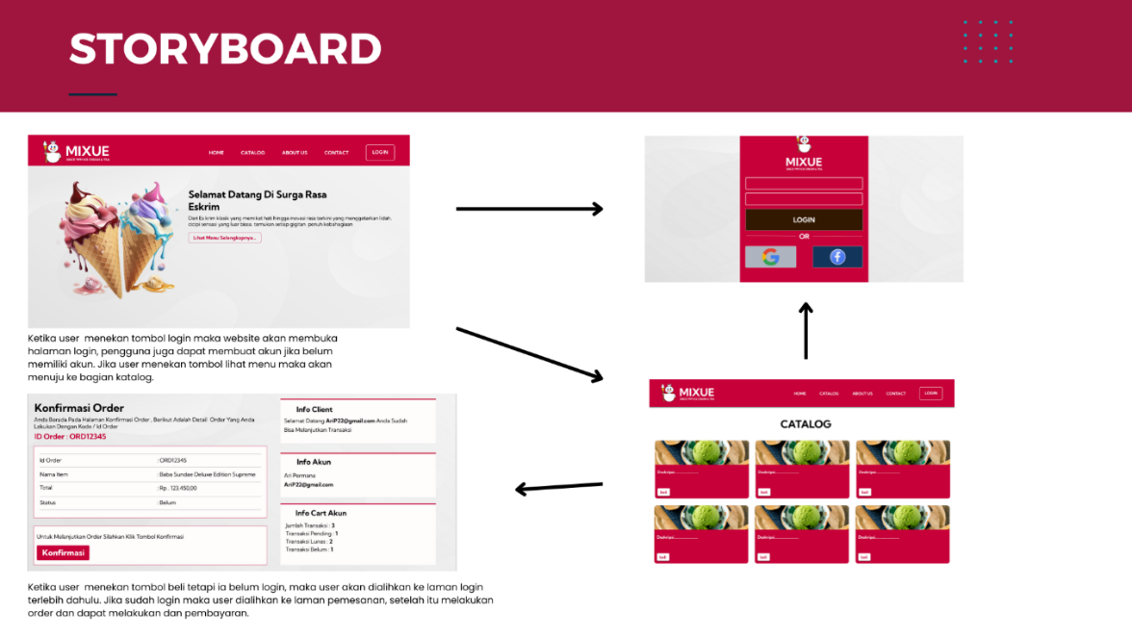

**Gambar 3.1 StoryBoard**

**2.Wireframe**

Wireframe adalah gambaran awal yang merupakan struktur dasar dari halaman web.Biasanya digunakan untuk mengatur elemen elemen penting dari halaman seperti konten,navigasi dan lainnya.

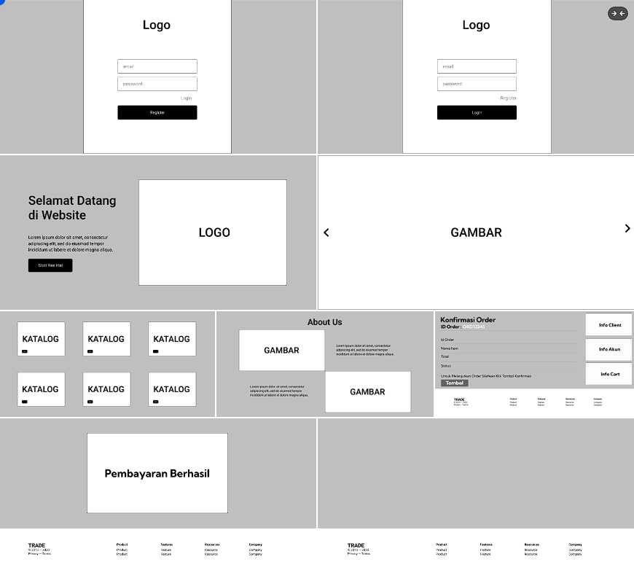

**Gambar 3.2 Tampilan Wireframe**

Pada wireframe disini,terdapat register,login,landing page,carousel,about us,order,catalog,pop up jika berhasil melakukan pembayaran,footer.

**Register**

Pada halaman register dan login,pengguna bisa memilih masuk dengan username password yang telah di register atau bisa masuk dengan akun google dan facebook.

**Landing Page**

Pada landing page ada pilihan menu di navbar,dimana pada navbar tersebut memiliki pilihan seperti home,catalog,about us dan contact dan login.

**Catalog**

Pada catalog,terdapat gambar es krim yang nantinya bisa dipilih pelanggan

**About Us**

Pada about us,berisi informasi informasi Sejarah tentang mixue agar pengguna mengetahui informasi penting mengenai produk mixue.

**Konfirmasi**

Pada halaman konfirmasi order terdapat informasi informasi mengenai orderan/pesanan pelanggan,ketika telah membayar,maka akan keluar pop up pembayaran berhasil

**Footer**

Pada halaman footer,terdapat informasi informasi tambahan seperti product,features,resource dan company

**3.Userflow**

Userflow adalah gambaran alur dari setiap pilihan yang diambil pengguna di dalam suatu website atau aplikasi.Userflow membantu programmer agar memahami alur dalam merancang UX karena menunjukan langkah-langkah yang terjadi kepada pengguna dimulai dari langkah paling awal.

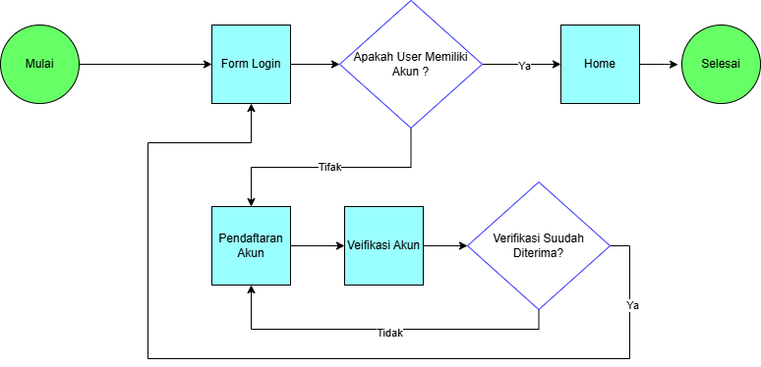

**Gambar 3.3 Tampilan Userflow Login**

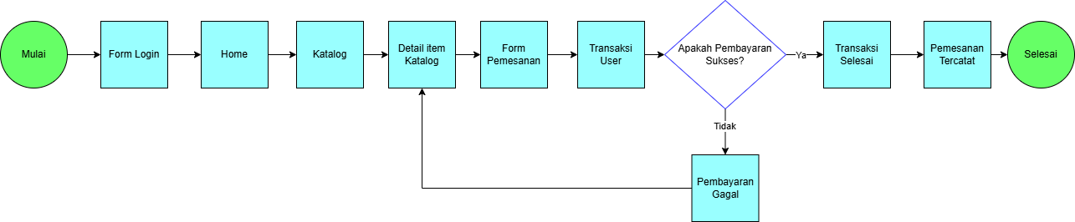

**Gambar 3.4 Tampilan Userflow Order**

Berikut adalah langkah-langkah dalam userflow

Proses register dan login

Di User Flow Ini User Akan Melakukan login ,pada saat klik tombol login di landing page user akan diarahkan ke form login ,jika berhasil login akan diarahkan ke menu home website ini , jika user belum mempunyai akun, user dapat melakukan pendaftaran akun dan melakukan verifikasi akun ,jika verifikasi berhasil maka akun berhasil dibuat.

Proses Order

Di User Flow Ini setelah user melakukan login di form login ,lalu user akan diarahkan ke Home , dan scroll ke bawah hingga menemukan katalog dan melihat detail item katalognya , user bisa melakukan pemesanan dengan mengklik tombol pesan di tiap item katalog nya ,lalu akan diarahkan ke form pemesanan dan user akan melakukan transaksi , jika pembayaran sukses maka transaksi selesai dan pemesanan akan tercatat , jika pembayaran gagal maka user akan kembail ke detail item katalog.

**4.Sitemap**

Sitemap adalah gambaran alur berjalannya suatu website

Lalu dibawah ini ada sitemap nya,dimana keseluruhan bagian harus melalui home page.

Pada bagian About ada about us,blog dan contact

Pada bagian Catalog ada featured,collection dan catalog detail

Pada bagian Order terdapat shipping,payment method dan order status

Pada bagian Footer terdapat terms of conditions,resource dan company

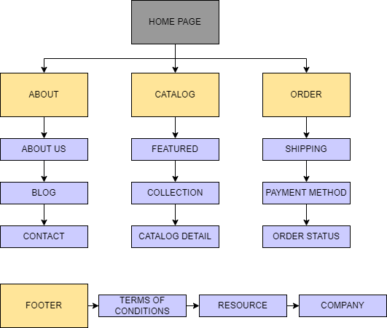

**Gambar 3.5 Sitemap**

**5.Design**

Berikut adalah hasil design website mixue berdasarkan wireframe nya

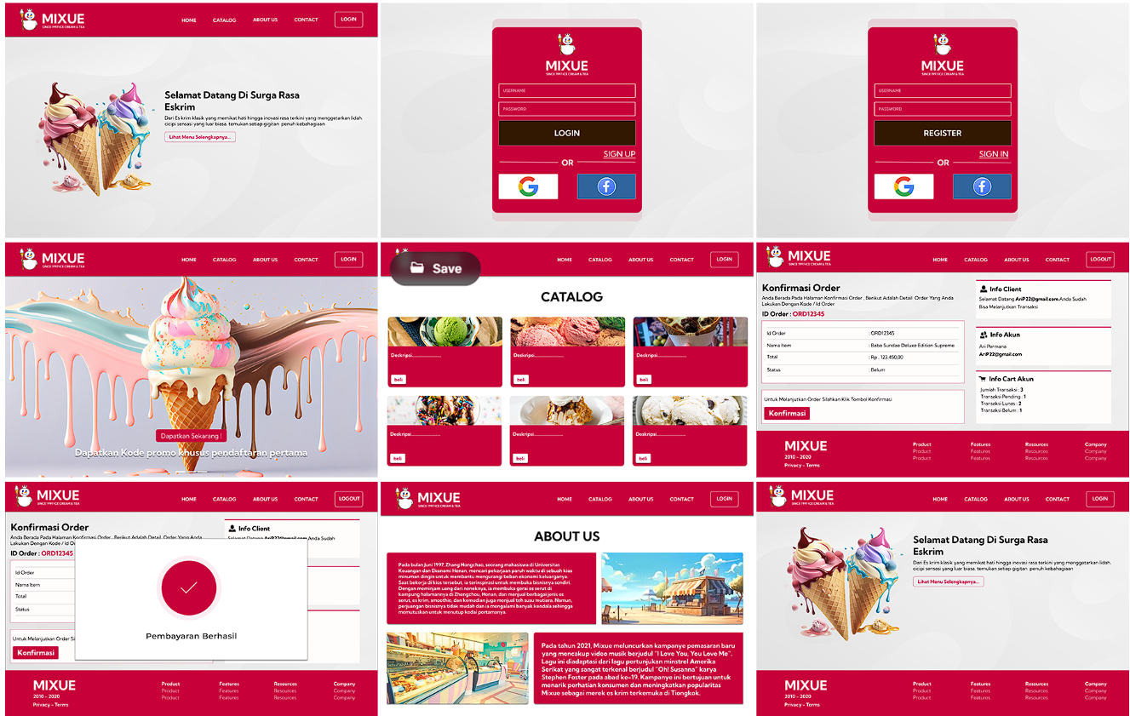

**Gambar 3.6 Hasil design website**

Tampilan tampilan diatas adalah hasil design dari website mixue.Terdapat banyak halaman seperti register login,landing page,katalog untuk pembelian,about us yang menceritakan tentang Sejarah mixue,footer pada landing page,dan terdapat halaman konfirmasi order

**6.Notasi Dialog**

Notasi dialog dalam diagram alur digunakan untuk menunjukkan interaksi antara pengguna dan ystem atau proses yang sedang dianalisis atau didokumentasikan. Dalam konteks ini, notasi dialog membantu dalam menggambarkan bagaimana pengguna berinteraksi dengan ystem atau proses tersebut, termasuk masukan yang diberikan oleh pengguna dan tanggapan yang diberikan oleh ystem atau proses.

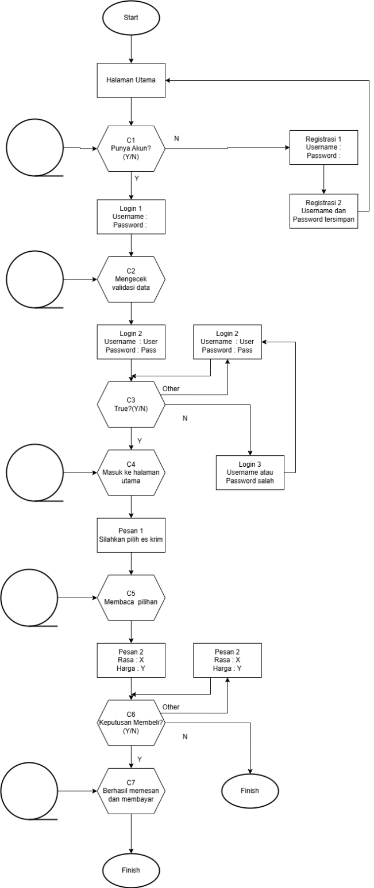

**Gambar 3.7 Notasi Dialog**

Kemudian pada gambar3.7 ini ada Notasi dialog,yang mana awalnya akan masuk ke halaman utama,kemudian akan ada decision apakah sudah memiliki akun,jika sudah maka bisa lanjut ke form login,jika belum maka akan masuk ke form registrasi,kemudian setelah memasukkan data untuk login,akan di cek apakah valid,jika iya maka login berhasil,jika tidak maka login gagal,username atau password salah,lalu akan masuk ke halaman utama untuk memilih es krim,kemudian apakah yakin dalam memutuskan untuk membeli?jika tidak artinya tidak jadi,jika iya maka pembayaran berhasil

**7.Mock Up**

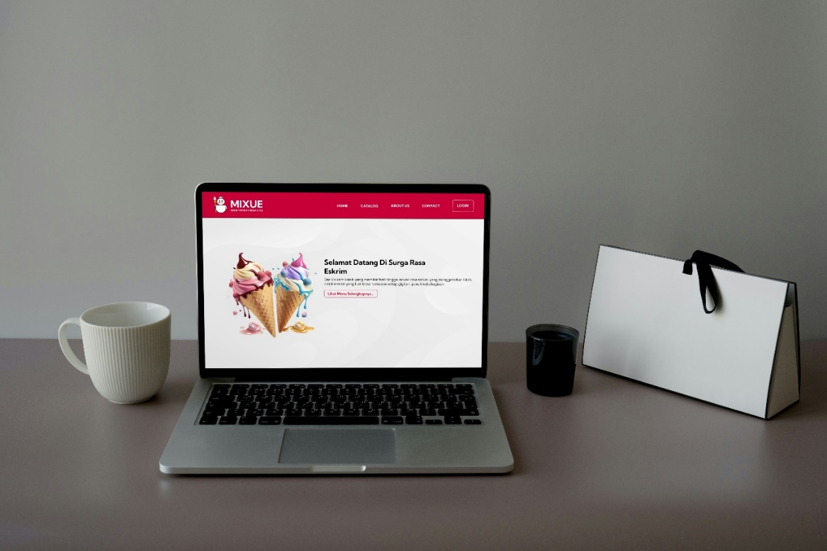

**Gambar 3.8 Mock Up**

Mock up adalah representasi visual atau model tiruan dari suatu produk yang dirancang untuk menunjukkan bentuk, desain, dan fungsi dari produk tersebut sebelum produk sebenarnya diproduksi. Mock up sering digunakan dalam berbagai bidang seperti desain produk, arsitektur, desain grafis, dan pengembangan perangkat lunak untuk memberikan gambaran yang realistis tentang bagaimana produk akhir akan terlihat dan berfungsi.

**Bab IV**

**Evaluasi IMK**

**4.1 Prinsip IMK yang diterapkan**

Penerapan Prinsip Usability pada Website Mixue

**1.Usability**

**a.Learnability**

Navigasi Intuitif: Menu navigasi yang sederhana dan jelas di bagian atas halaman dengan label yang mudah dipahami seperti "Home", "Catalog”, dan "About Us".

**b.Flexibility**

Desain Responsif: Website Mixue dirancang untuk tampil dengan baik dan berfungsi optimal pada perangkat mobile, tablet, dan desktop. Ini memastikan bahwa pengguna mendapatkan pengalaman yang konsisten terlepas dari perangkat yang mereka gunakan.

**c.Robustness**

Pesan Kesalahan yang Jelas: Jika terjadi kesalahan saat pengguna mengisi formulir pesanan, sistem akan memberikan pesan yang jelas.

Keamanan dan Keandalan: Menerapkan firewall dan pemantauan keamanan untuk melindungi situs dari serangan cyber.

Sistem Backup: Mengimplementasikan backup harian untuk semua data penting dan memiliki rencana pemulihan darurat yang memungkinkan situs kembali online dengan cepat jika terjadi kegagalan sistem.

**2.UID**

1.User Compatibility

Desain Responsif: Website Mixue menyesuaikan tata letak untuk berbagai perangkat. Pada desktop, menu navigasi berada di bagian atas, sementara pada ponsel, menu berubah menjadi ikon hamburger untuk menghemat ruang.

2.Consistency

Desain Konsisten: Semua halaman menggunakan skema warna merah dan putih khas Mixue, dengan font dan ukuran teks yang seragam.

Navigasi yang Konsisten: Menu navigasi utama tetap di posisi yang sama di setiap halaman, dengan label yang tidak berubah.

3.Familiarity

Ikon yang Dikenal: Ikon keranjang pada saat ingin melakukan pembayaran sangat umum dikenali.

4.Responsiveness

Pengoptimalan Kecepatan: Gambar produk dioptimalkan untuk meminimalkan waktu pemuatan tanpa mengorbankan kualitas visual, memastikan halaman dimuat dengan cepat.

5.What You See Is What Tou Get ( WYSIWYG )

Pratinjau Produk: Pengguna dapat melihat pratinjau produk yang ditambahkan ke keranjang dengan gambar dan deskripsi singkat, serta melihat total biaya sebelum checkout.

**Bab V**

**Kesimpulan**

**5.1 Ringkasan dan Pengalaman**

Proyek redesign website Mixue Ice Cream bertujuan untuk meningkatkan pengalaman pengguna, memperkuat branding, dan memastikan relevansi di era digital yang terus berkembang. Dengan melalui berbagai tahapan yang terencana, sejumlah perubahan penting telah diimplementasikan. Langkah ini diharapkan memberikan dampak positif jangka panjang bagi bisnis Mixue.

1.Langkah-Langkah Redesign

Perencanaan Wireframe: Membuat kerangka awal yang sederhana untuk menentukan tata letak dan navigasi yang efisien.

Pengembangan User-Flow: Merancang alur pengguna yang memastikan kemudahan dalam melakukan pembelian dan menemukan informasi.

Implementasi Desain Akhir: Mengintegrasikan elemen visual yang menarik, warna yang konsisten dengan branding Mixue, dan tipografi yang mudah dibaca.

2.Manfaat Redesign Website Mixue Ice Cream

Pengalaman Pengguna yang Lebih Baik: Desain intuitif dan navigasi yang mudah membantu pengguna merasa nyaman dan puas saat mengakses website.

Branding yang Kuat: Desain visual yang konsisten dengan identitas merek membantu memperkuat citra Mixue di mata pelanggan.

Peningkatan Penjualan: Kemudahan dalam menemukan produk dan penawaran spesial akan mendorong pengguna untuk lebih sering bertransaksi.

Kesiapan Digital: Website yang modern dan responsif memastikan Mixue siap bersaing di era digital, menarik lebih banyak pelanggan dari berbagai platform.

**Lampiran**

Link Showcase Behance :

<https://www.behance.net/gallery/199461943/Design-Website-Mixue>